### Закріплення знань про звукові значення букви Л («ел»), вміння читати букву Л («ел») у складах, словах.

*(Розробка уроку навчання грамоти у 1 класі)*

Ткачова Олена Володимирівна,

учитель початкових класів,

спеціаліст

### **Тема:** Закріплення знань про звукові значення букви Л («ел»), вміння читати букву Л («ел») у складах, словах.

**Мета:** закріпити поняття про звук [л], букву Л, л («ел»), вчити читати слова, речення і тексти з вивченими буквами; удосконалювати навички звукового аналізу слів; розвивати зв’язне мовлення учнів, пам’ять увагу мислення, виховувати почуття дружби, колективізму.

**Обладнання:** картка з буквою л, малюнки лисиці, левеня, білочки, картки з написами: «Зупинка «Загадковий ліс»», «Зупинка «Місток»», «Зупинка «Дощик»», «Зупинка «Квітуча»», «Зупинка «Вогнище»», аудиозапис «Звуки лісу».

**Хід уроку**

**І. Організаційний момент**

**1. Привітання**

Пролунав дзвінок,

Починається урок.

Працюватиме старанно,

Щоб почути у кінці,

Що у нашім першім класі

Діти – просто молодці!

Щоб урок пройшов не марно,

Треба сісти рівно, гарно

І виконувати те,

Про що мова зараз йде.

**ІІ. Мотивація навчальної діяльності**

Чули, діти,ось одна

Пролетіла новина

У країні «Алфавіт»

Немов в небі вертоліт

Злий вітрище побував-

І всі букви розігнав

Довго вітер вив,  свистів.

Потім далі полетів

Букви раді ,усміхнулись

І додому повернулись

Лиш одна -гарна дівиця

Не прийшла їхня сестриця

І шукати хто зна де?

Цю сестрицю- букву «ел»

– Я, діти ,чула, що буква «ел» заблукала за дрімучими лісами, за широкими ріками, за квітучими лугами

Тому часу ми не гаєм

І швиденько вирушаєм

Будем всі допомагати

Разом букву рятувати

**III. Повідомлення теми уроку**

- На нашому шляху будуть зустрічатися різні перешкоди, які ми повинні разом з вами пройти, і різні завдання, які повинні виконати

(вчитель показує маршрут )

**IV. Робота над темою уроку**

**Зупинка «Загадковий ліс»**

В темний ліс прийшли ,казковий

Він дрімучий, загадковий.

А хто в лісі проживає?

Хто загадку відгадає?

(На дошці зображений ліс.  За деревами  заховалися тварини. Діти розгадують загадки у відповідях яких є літера «Л» і будують звукову модель.)

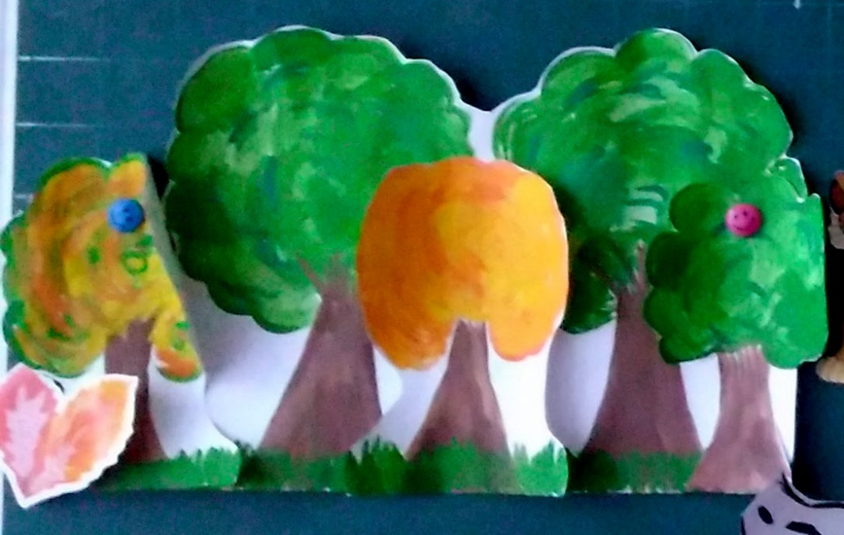

**1. Розгадування загадок**

1. В темнім лісі проживає,

Довгий хвіст пухнастий має

Їй на місці не сидиться.

Як зовуть її? (лисиця)

1. Пазуристий він, гривастий,

Як збирається напасти,

Гиркне — ох і лютий рев…

Відгадали? Так, це… (левеня)

1. Є горішки і грибочки

У дуплі на мотузочку.

Плигаю по гілочкам,

Я – руденька …(Білочка)

**Зупинка «Місток»**

Ця птаха тендітна та сильна,

Пливе вона в річці повільно.

Шия довга, наче спиця,

А постава, як в цариці. (лебідь)

«Треба збудувати місточок

Хочу вам завдання дати

Щоб цю річку подолати»

(Діти і вигляді містка будують звукову модель слова **лебідь** знаходять  звук [л ]і переходять річку)

**Музична відео-фізкультхвилинка «Райдуга»**

Хмарка вгору стелиться, наче дим,

Плаче небо дощиком золотим.

Ой, принесло ж літечко нам тепла,

І у небі райдуга розцвіла.

Приспів:

Райдуга, райдуга в барвах золотих,

Радості, радості зичу я для всіх.

Сонце закохано в небі посміхається,

Все про що мріяли нехай Вам збувається!

Вітер повернувся й побіг у гай,

Крикнув до хмаринки він - "Доганяй!"

Як прибіг до райдуги на місток,

Запросив хмаринку він у танок.

**(Під музичний супровід цієї пісні виконуються рухи)**

**Зупинка «Дощик»**

Річку разом перейшли

На галявину прийшли

В небі хмарки позбирались

Теплий дощ. Всі поховались.

А щоб швидко закінчився дощик ми повинні швидко утворити слова і прочитати їх. (На краплинках склади діти утворюють **слова (лава, лід, лижі)**

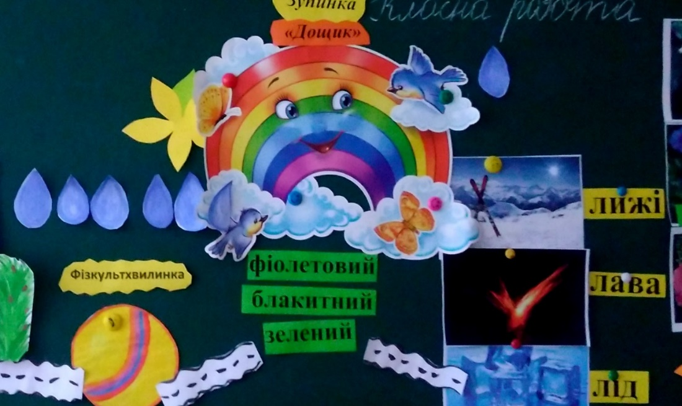

- Діти давайте подивимося що за коромисло повисла? Який перший звук у слові Веселка? Які кольори має веселка? Назвіть кольори де зустрічається звук в (зелений, блакитний, фіолетовий, )

**Зупинка «Квітуча»**

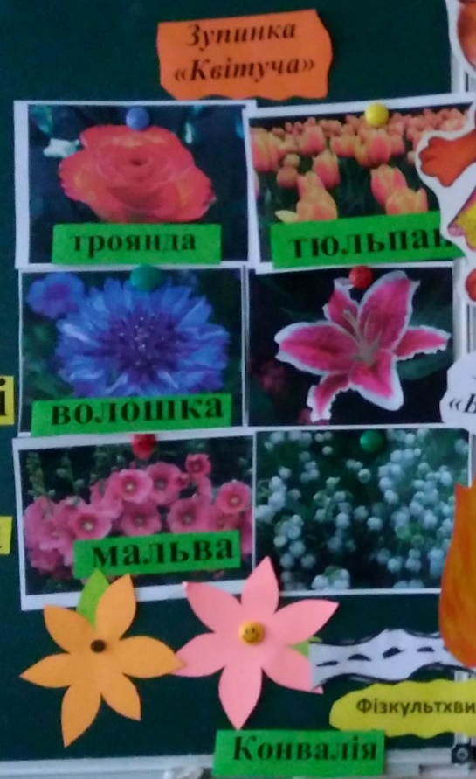

Після дощика такого

Зацвіло все тут навколо

Розцвіли красиві квіти

Щоб раділи ними діти

(вчитель показує малюнки квітів якщо у назви зустрічається звук [л] діти плескають в долоні: волошка, ромашка, тюльпан, барвінок, мальва, конвалія, троянда)

**Музична відео-фізкультхвилинка**

**«То є не проблема» (виконується під музичний супровід)**

**Зупинка «Вогнище»**

Не пройти нам з вами далі

Страшне вогнище палає

Його треба загасити

Треба швидко це робити

**1. Вивчення  скоромовки за предметними малюнками**

Лис малий і більший лис

По гриби ходили в ліс.

Заздрить білка в лісі лису –

Лис лисички ніс із лісу.

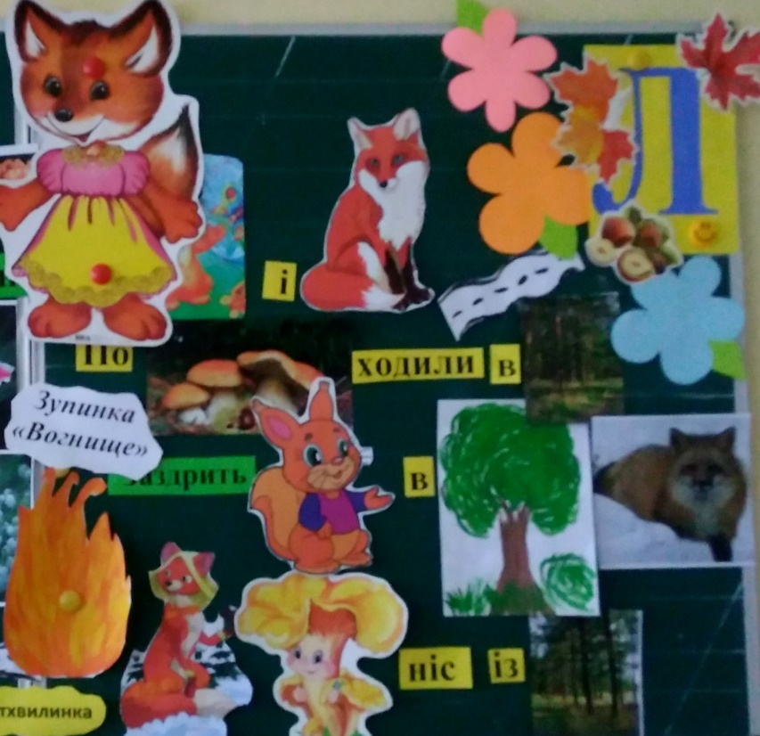

2. Читання чистомовок

Ле- ле- ле – дай мені желе.

Ле – ле- ле – лисеня мале.

Ле – ле – ле –засівають поле.

Ло – ло – ло – їдемо в село.

Ло – ло – ло – снігом землю замело.

Ло – ло – ло – в мами тісто підійшло.

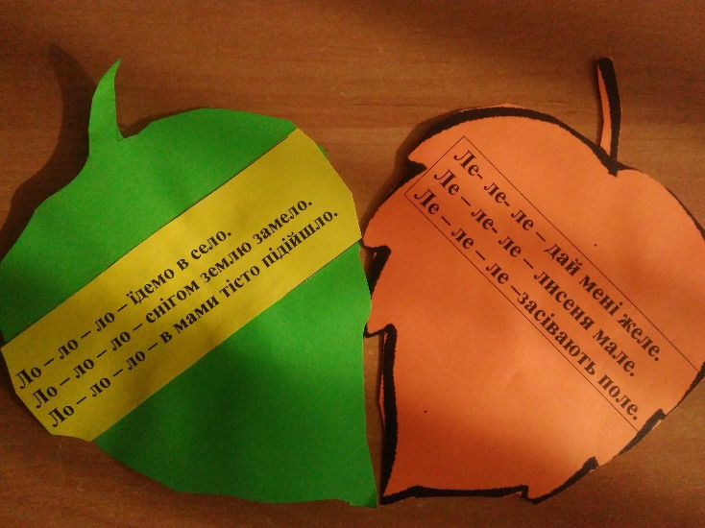

**3.Знайди букву л.**

– Ось і знайшли ми літеру «ел» . Ми її врятували. І вона дуже рада і вдячна вам, що ви їй допомогли, що ви її добре вивчили і виконали всі завдання. І ми її повертаємо в країну Алфавіт.

**V. Підсумок уроку**

* Що ми робили на сьогоднішньому уроці?
* Яку літеру ми закріплювали?
* Що вам найбільше сподобалося?
* Де виникали труднощі?